Кандидат в депутаты
Кореличского районного
Совета депутатов 29-го созыва
по Кореличскому
избирательному округу № 2
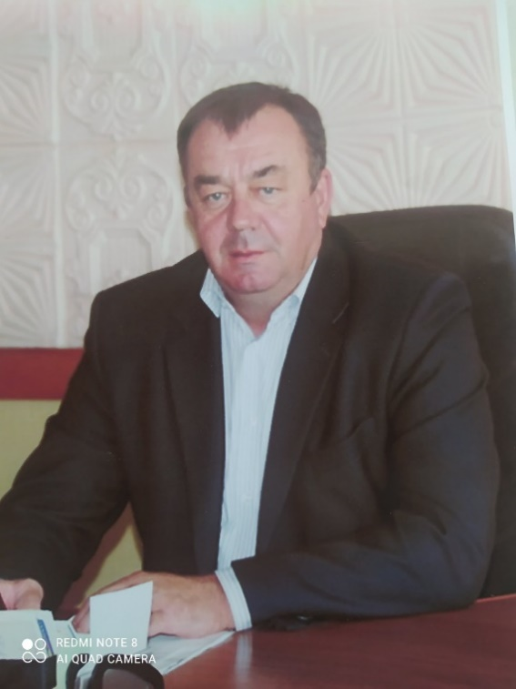
Лейко
Александр
Николаевич

Родился 23 апреля 1967 года в д. Рутица Кореличского района Гродненской области. Образование высшее. В 1990 году окончил Белорусский государственный институт физической культуры по специальности физическая культура, в 1995 году – Академию Министерства внутренних дел по специальности правоведение.
А.Н.Лейко после учёбы в Минском институте физической культуры службы в рядах Советской Армии трудовую деятельность начал в 1990 году секретарем комсомольской организации колхоза «Маяк» Кореличского района. С 1990 по 2013 годы проходил службу в органах внутренних дел Республики Беларусь, в 2013 – 2017 годах работал заместителем председателя по идеологической работе сельскохозяйственного производственного кооператива имени В.З.Царюка, с 2017 года по ноябрь 2023 года – директор коммунального сельскохозяйственного унитарного предприятия «Царюка».
Проживает в г.п. Кореличи, женат, имеет двоих детей, член Белорусской партии «Белая Русь».
Уважаемые избиратели!
Главными задачами моей работы в избирательных округах будет
поддержание единой программы кандидата Белорусской партии «Белая Русь», которая основана на основных направлениях:
- безопасная страна;
- культура единства;
- справедливое общество;
- демократия согласия;
- экономика развития.
Искренне надеюсь на ваше доверие и поддержку!
С уважением Александр Лейко!

